1. RCNN

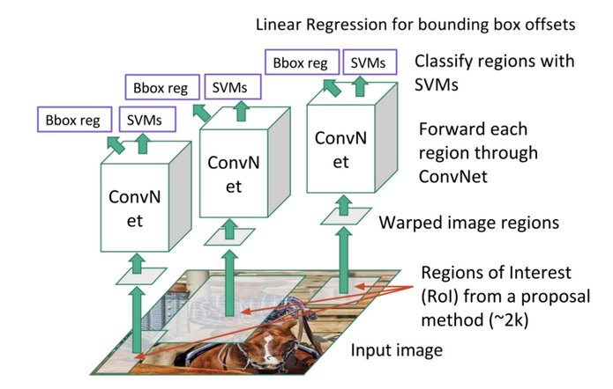

**Входные данные.**

Область изображения, представленная вектором размерности 3x227x227, найденная селективным поиском.

**Выходные данные.**

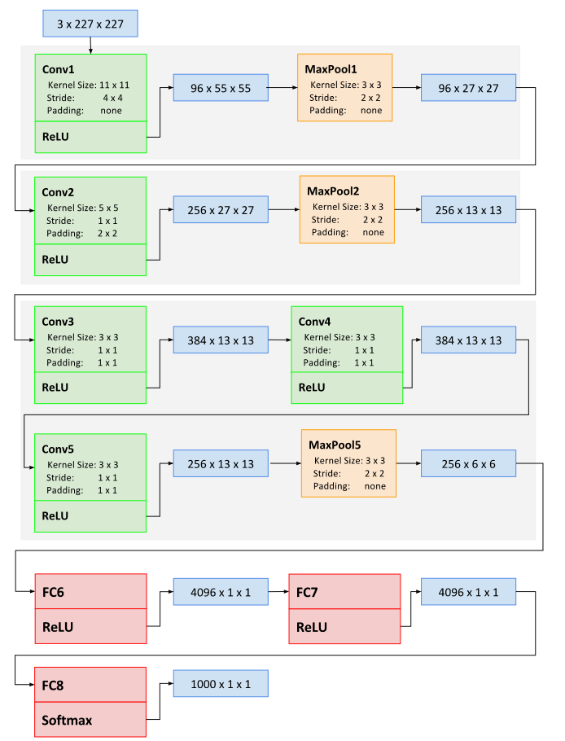Вектор 1000x1x1.

**Производительность.**

50 секунд на изображение (GPU)

**Алгоритм работы.**

С помощью селективного поиска на входном изображении выделяются области (ограничительные рамки), предположительно содержащие искомый объект (гипотезы). Похожие гипотезы объединяются вместе жадным алгоритмом. Далее трансформируются в квадрат (3x227x227) и подаются на вход свёрточной нейронной сети, которая генерирует карту признаков, представленную вектором (4096x1x1). Далее производится классификация либо с использованием метода опорных веторов, либо с помощью softmax слоя (в таком случае получим ускорение, но точность может снизиться в среднем на 4%). Потом с помощью лиейного регрессора уточняется местоположение ограничительной рамки.

**Комментарий.**

Занимает много времени: алгоритм поиска областей является фиксированным (нет элемента обучения).

Figure 1. Селективный поиск.

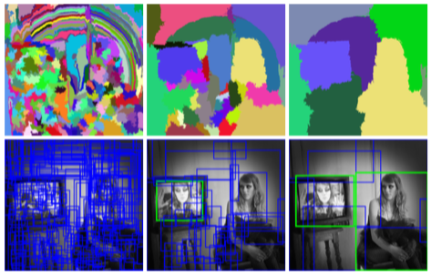

1. Fast RCNN

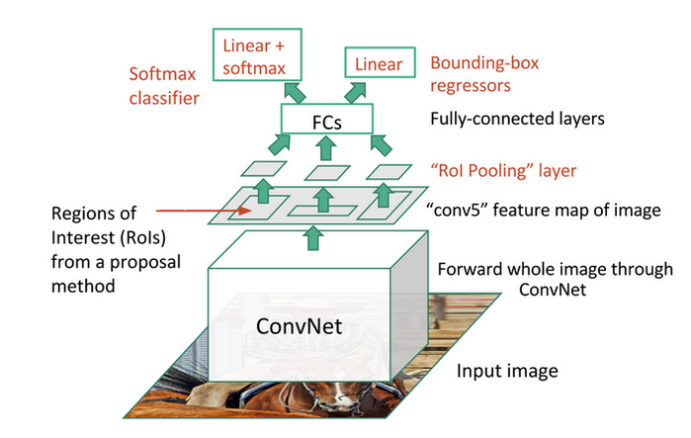

**Входные данные.**

Целое изображение (сеть самостоятельно формирует карту признаков).

**Выходные данные.**

Вектор 1000x1x1

**Производительность.**

2 секунды на изображение (GPU)

Быстрее, потому что операция свёртки выполняется только один раз для каждого изображения, а не каждый раз для каждой области.

**Алгоритм работы.**

В свёрточную сеть подаются не гипотезы, а входное изображение для создания свёрточной карты признаков. Далее гипотезы проецируется на эту карту признаков и перемасштабируются (3x227x227). Далее следуют полносвязные слои, которые для каждой гипотезы вычисляют класс и смещение.

1. Faster RCNN

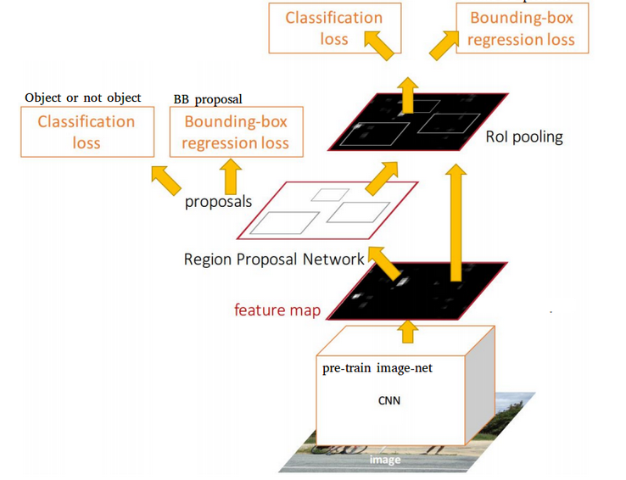

**Входные данные.**

Целое изображение.

**Выходные данные.**

Вектор 1000x1x1.

**Производительность.**

0.2 секунды на изображение.

**Алгоритм.**

В свёрточную сеть подаётся изображение, затем создаётся свёрточная карта признаков(Fast RCNN). Затем для этой карты используется ещё одна сеть для генерации гипотез.

1. You Only Look Once (YOLO)

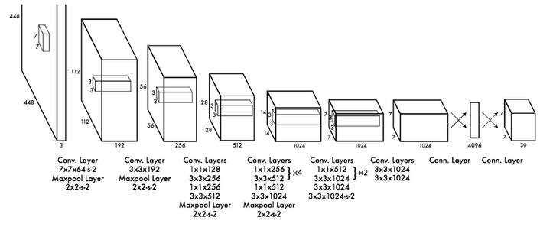

**Входные данные.**

Целое изображение.

**Выходные данные.**

Тензор N*N(A+B*5), определяющий прогноз для каждой ячейки сетки, где A — оценка вероятности соответствия каждому классу, B — число рамок в ячейке ,каждой рамке соответствуют 5 значений: координаты центра, ширина и высота (нормализованы в интервале [0,1]), а также её точность (=Pr(Object) * IOU(pred, truth); если в рамке нет объектов, точность будет равна нулю). Подробнее об этом можно узнать, прочитав раздел «алгоритм».

Figure 2Пример вычисления координат рамки для изображения 448x448 пикселей, N=3

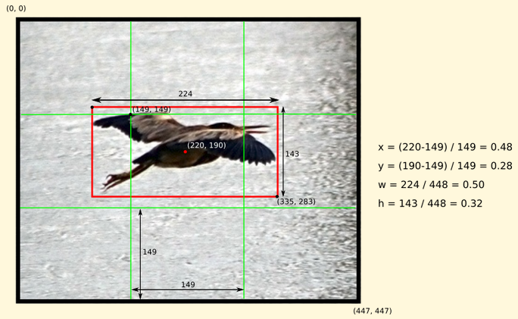

**Производительность.**

55 кадров/с.

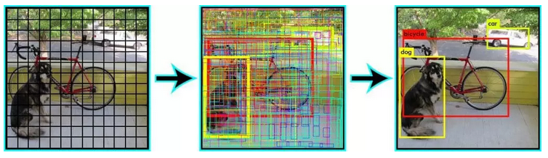

**Алгоритм.**

Делит изображене на сетку NxN, каждая ячейка сетки формирует M ограничительных рамок и значение её точности, т.е. насколько вероятно содержание в ней объекта (независимо от класса). Из сформированных NxNxM рамок часть может быть убрана из рассмотрения, если их точность не соответствует установленному порогу.

**Комментарий.**

Сталкивается с трудностями при детектировании объектов малого размера.

Сеть имеет 24 свёрточных слоя и два полносвязных. Существует облегчённая её версия, Fast YOLO, с 9 свёрточными слоями и меньшим количеством фильтров. Работает она ещё быстрее (150 кадров/с), однако точность её значительно ниже (примерно на 8%).

1. Single-Shot Detector (SSD)

**Входные данные.**

Изображение фиксированного размера (300x300 для SSD300; максимальное разрешение — 512x512 для SSD512)

**Выходные данные.**

Карта объектов: каждое место этой карты хранит информацию об объекте (класс), который здесь содержится, и об ограничивающей рамке. Например, SSD512 выдаёт 7 карт объектов с разрешениями 64x64, 32x32, 16x16, 8x8, 4x4, 2x2, и 1x1. Для SSD300 информацию о выходных данных можно увидеть на рисунке ниже.

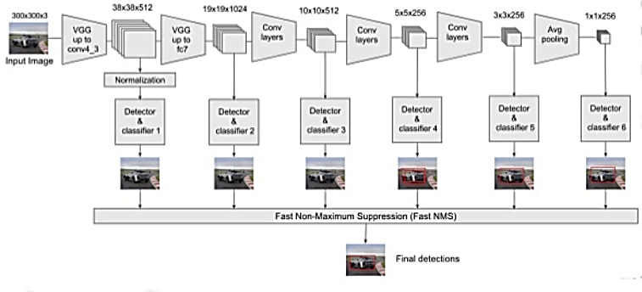

**Производительность.**

45 кадров/с.

**Алгоритм.**

Изображение обрабатывается сетью с различными фильтрами (10x10, 5x5, 3x3). Карты признаков, получаемые в разных частях сети, обрабатываются фильтрами 3x3 и формируют ограничительные рамки (подобно Fast RCNN). Каждая рамка имеет пять параметров: координаты центра, ширину, высоту, а также вектор соответствия каждому классу (подобно YOLO).

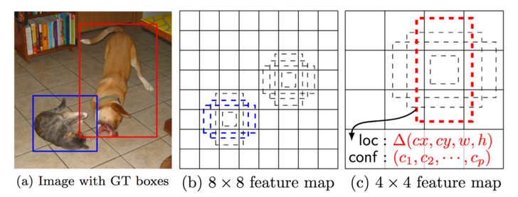

**Выводы**

YOLO и SSD несомненно демонстрируют хорошее соотношение между скоростью и точностью, но содержат в себе существенный недостаток, который, возможно, не так уж и критичен для нашей задачи: трудности с обнаружением маленьких объектов. Пока не ясно, насколько далеки будут от камеры лица, которые необходимо будет обнаружить.

Faster RCNN пусть и работает медленне, да и сам по себе несколько прозаичен, не содержит в себе существенных недостатков. Время обработки изображения этим алгоритмом вполне укладывается в ограничения.

